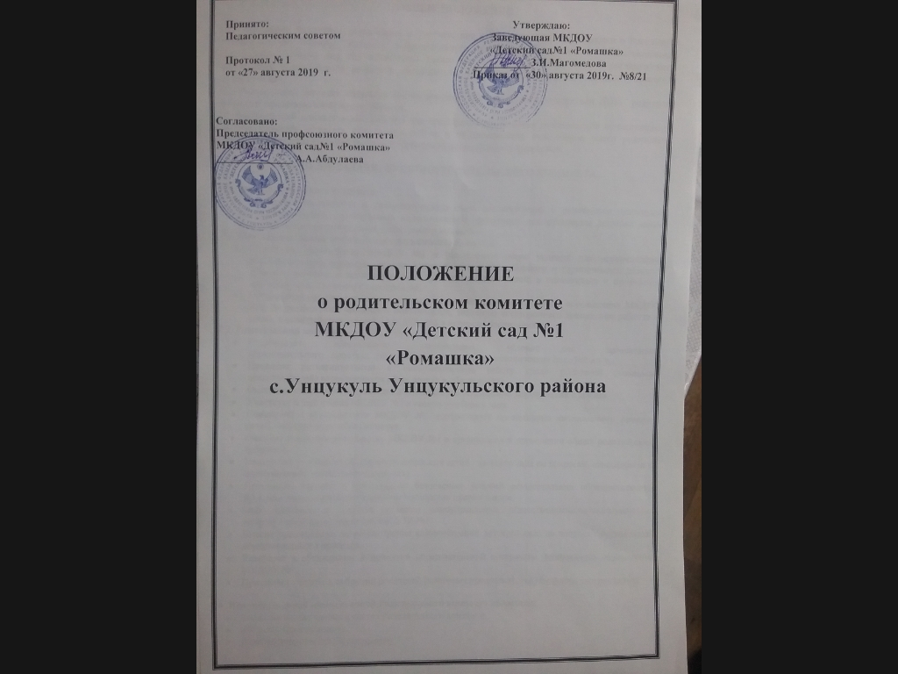

**1. ОБЩИЕ ПОЛОЖЕНИЯ**

1.1. Настоящее положение разработано в соответствии с Законом «Об образовании в Российской Федерации» № 273-ФЗ, Уставом муниципального казенного дошкольного образовательного учреждения «Детский сад №1 «Ромашка» (далее по тексту – МКДОУ №1) и регламентирует деятельность родительского комитета, являющегося одним из коллегиальных органов управления детского сада.

1.2. Родительский комитет создается по инициативе педагогического коллектива ДОУ родителей (законных представителей) воспитанников.

1.3. Родительский комитет в МКДОУ №1как представительный орган родительской общественности призван помогать детскому саду в его работе и организовывать выполнение всеми родителями (законными представителями) законных требований дошкольного учреждения.

**2. ЦЕЛИ, ЗАДАЧИ, ФУНКЦИИ РОДИТЕЛЬСКОГО КОМИТЕТА.**

2.1. **Цель Родительского комитета:**

* обеспечить постоянную и систематическую связь детского сада с родителями (законными представителями), содействовать педагогической пропаганде для успешного решения задачи всестороннего развития детей дошкольного возраста.

2.2. **Основными задачами Родительского комитета** являются:

* Содействие руководству МКДОУ №1 в совершенствовании условий для осуществления образовательного процесса, охраны жизни и здоровья, свободного и гармоничного развития личности ребенка; в защите законных прав и интересов детей; в организации и проведении массовых воспитательных мероприятий.
* Организация работы с родителями (законными представителями) детей, посещающих МКДОУ №1, по разъяснению их прав и обязанностей, значению всестороннего воспитания ребенка в семье, взаимодействию семьи и МКДОУ №1в вопросах воспитания.

2.3. **Родительский комитет:**

* Содействует обеспечению оптимальных условий для организации образовательного процесса (при подготовке наглядных методических пособий и т.д.),
* Проводит разъяснительную и консультативную работу среди родителей (законных представителей) воспитанников об их правах и обязанностях.
* Оказывает содействие в проведении массовых воспитательных мероприятий с детьми.
* Участвует в подготовке МКДОУ №1к новому учебному году.
* Совместно с руководством МКДОУ №1контролирует организацию качественного питания детей, медицинского обслуживания.
* Оказывает помощь руководству МКДОУ №1 в организации и проведении общих родительских собраний.
* Принимает участие в обсуждении локальных актов детского сада по вопросам, относящихся к полномочиям Родительского комитета.
* Принимает участие в организации безопасных условий осуществления образовательного процесса, выполнения санитарно-гигиенических правил и норм.
* Взаимодействует с другими органами самоуправления, общественными организациями по вопросу пропаганды традиций МКДОУ №1.
* Вносит предложения на рассмотрение администрации детского сада по вопросам организации образовательного процесса.
* Участвует в обсуждении и принятии образовательной программы дошкольного образования МКДОУ №1
* Принимает участие в собрании родителей (законных представителей) будущих воспитанников.

2.4. **Исключительной компетенцией Родительского комитета являются:**

* принятие новых членов в состав Родительского комитета;
* избрание Председателя;
* утверждение отчётов Председателя;
* определение приоритетных направлений деятельности, рассмотрение и утверждение долгосрочных программ и планов деятельности;
* приостановление исполнения решений Председателя при их несоответствии действующему законодательству или принятым планам деятельности.

**3. СОСТАВ РОДИТЕЛЬСКОГО КОМИТЕТА.**

3.1. Родительский комитет избирается в течение сентября-октября месяцев на общем собрании родителей (законных представителей) простым большинством голосов сроком на один год.

3.2. В состав Родительского комитета МКДОУ №1входят родители (законные представители) воспитанников каждой группы детского сада.

3.3. Из своего состава Родительского комитета избирает председателя, заместителя председателя, секретаря.

3.4 Родительские комитеты в группах избираются на общегрупповых родительских собраниях в количестве, соответствующем решению собрания. Избранные члены группового родительского комитета выбирают председателя и секретаря. На общегрупповом родительском собрании избирается также один или более представителей в Родительский комитет МКДОУ №1.

3.6. Избранные представители групповых родительских комитетов составляют Родительский комитет детского сада, избирающий председателя комитета, заместителя председателя, секретаря, председателей комиссий, которые считает необходимым создать.

3.7. Количество членов Родительского комитета МКДОУ №1определяется общим собранием родителей (законных представителей), при этом от каждой группы детей в Родительский комитет избирается не менее одного представителя.

3.8. Члены Родительского комитета работают на общественных началах.

3.9. Каждый член Родительского комитета имеет определённые обязанности.

3.10.Осуществление членами Родительского комитета своих функций производится на безвозмездной основе.

**3.11. Члены Родительского комитета имеют право:**

* Избирать и быть избранным в руководящие органы Родительского комитета;
* Обсуждать любые вопросы деятельности Родительского комитета и вносить предложения по улучшению его работы;
* Участвовать в управлении Родительским комитетом;
* Вступать в члены созданных Родительским комитетом ассоциаций, клубов для родителей;
* По своей инициативе или по просьбе родителей (законных представителей) вносить на рассмотрение Родительского комитета вопросы, связанные с улучшением работы МКДОУ №1.
* Выйти из числа членов Родительского комитета по собственному желанию;
* Получать информацию о деятельности Родительского комитета;
* Вносить предложения о необходимости изменений и дополнений в Положение о Родительском комитете.

**3.12. Члены Родительского комитета обязаны:**

* Принимать участие в работе Родительского комитета и выполнять его решения;
* Участвовать в мероприятиях, проводимых Родительским комитетом МКДОУ №1или родительскими комитетами групп, а также в реализации проектов и программ Родительского комитета МКДОУ №1.
* Доносить информацию о решениях родительского комитета МКДОУ №1до родителей (законных представителей) на своей группе.

**3.13. Председатель:**

* Организует выполнение решений, принятых на предыдущем заседании Родительского комитета;
* Взаимодействует с учредителем, педагогическим советом МКДОУ №1и другими лицами и организациями по вопросам функционирования и развития детского сада;
* Координирует деятельность Родительского комитета, осуществляет работу по реализации программ, проектов, планов;
* Представляет Родительский комитет перед администрацией, органами власти и управления;

3.14. Председатель имеет право делегировать свои полномочия членам Родительского комитета.

3.15. Члены Родительского комитета, не принимающие активное участие в его работе, по представлению Председателя, могут быть отозваны решением общего родительского собрания до сроков перевыборов комитета, на их место избираются другие.

**4. ПРАВА, ОБЯЗАННОСТИ, ОТВЕТСТВЕННОСТЬ РОДИТЕЛЬСКОГО КОМИТЕТА**

4.1. Родительский комитет имеет право:

* Свободно распространять информацию о своей деятельности.
* Заслушивать доклады руководителя о состоянии и перспективах работы МКДОУ №1и по отдельным вопросам, интересующим родителей (законных представителей).
* Вносить руководителю МКДОУ №1 предложения по организации работы педагогического, медицинского и обслуживающего персонала. Руководитель или должностные лица детского сада рассматривают предложения Родительского комитета и сообщают о результатах рассмотрения.
* Систематически контролировать качество питания.
* Устанавливать связь с общественными, государственными, муниципальными и иными предприятиями, профсоюзными и другими организациями по вопросам оказания помощи детскому саду.
* Разрешать вопросы, связанные с семейным воспитанием детей, отмечать в средствах массовой информации лучших родителей (законных представителей) за хорошее воспитание, пропагандировать передовой опыт семейного воспитания.
* В случаях невыполнения родителями (законными представителями) своих обязанностей по воспитанию детей принимать меры совместно с Уполномоченным по защите прав детей МКДОУ №1по созданию нормальных условий жизни детей в семье, в отдельных случаях сообщать по месту работы родителей (законных представителей) для общественного воздействия.
* Присутствовать по приглашению на педагогических, производственных совещаниях, на городских конференциях по дошкольному воспитанию.
* Вносить предложения руководству и другим органам самоуправления МКДОУ №1 по усовершенствованию их деятельности и получать информацию о результатах их рассмотрения.
* Обращаться за разъяснениями различных вопросов воспитания детей в учреждения и организации.
* Заслушивать и получать информацию от руководства детского сада, других органов самоуправления об организации и проведении воспитательной работы с детьми.
* Поощрять родителей (законных представителей) воспитанников за активную работу в Родительском комитете, оказание помощи в проведении массовых воспитательных мероприятий и т.д.
* Организовывать постоянные или временные комиссии под руководством членов Комитета для исполнения своих функций.
* Председатель Комитета может присутствовать (с последующим информированием всех членов Комитета) на отдельных заседаниях педагогического совета, собраниях трудового коллектива, совещаниях при заведующей по вопросам, относящимся к компетенции Родительского комитета.

**Родительский комитет отвечает за:**

* Выполнение решений, рекомендаций Комитета.
* Установление взаимопонимания между руководством МКДОУ №1и родителями (законными представителями) воспитанников в вопросах семейного и общественного воспитания.
* Члены Родительского комитета во главе с его Председателем несут ответственность за эффективность работы Родительского комитета перед общим родительским собранием.

**5. ОРГАНИЗАЦИЯ РАБОТЫ РОДИТЕЛЬСКОГО КОМИТЕТА.**

5.1. Родительский комитет созывается Председателем по мере необходимости, но не реже одного раза в квартал.

5.2. Родительский комитет правомочен, если на нём присутствуют 2/3 участников Родительского комитета. Голосование проводится по принципу: один участник -один голос.

5.3. Решения Родительского комитета принимаются тайным или открытым голосованием большинством голосов присутствующих. Форму голосования Родительский комитет устанавливает в каждом конкретном случае.

5.4. Решения Родительского комитета должны согласовываться с руководителем МКДОУ №1.

5.5. В помощь Родительскому комитету создаются постоянные (например, по педагогической пропаганде, хозяйственной работе) или временные (например, по летней оздоровительной работе и т.д.) комиссии из актива родителей (законных представителей). Виды, количество, состав и содержание работы комиссий определяются Родительским комитетом в зависимости от условий работы детского сада.

5.6. Родительский комитет с помощью постоянных и временных комиссий:

* содействует организации педагогической пропаганды среди родителей (законных представителей) и населения, в организации общих родительских собраний и родительских конференций по обмену опытом семейного и общественного воспитания, докладов и лекций для родителей (законных представителей);
* содействует установлению связей педагогов с семьями воспитанников;
* содействует организации охраны жизни и здоровья воспитанников, в проведении оздоровительных мероприятий;
* обеспечивает выполнение решений Родительского комитета всеми родителями (законными представителями);
* даёт рекомендации администрации детского сада по созданию оптимальных условий для обучения и воспитания воспитанников, в том числе по укреплению их здоровья и организации питания;
* содействует созданию необходимых условий жизни, воспитания и обучения, дополнительного образования детей (бесплатные кружки);
* организует участие родителей (законных представителей) в благоустройстве и ремонте помещений, оборудования и хозяйственного инвентаря, в благоустройстве и озеленении территорий, в изготовлении пособий, учебного наглядного материала, мебели др.;
* содействует организации и активного участия родителей в конкурсах, соревнованиях и других массовых мероприятиях для детей детского сада;
* содействует совершенствованию и укреплению хозяйственной и материально -технической базы (ремонт детской мебели, утепление окон в зимний период, пошив детских театральных костюмов и т.д.);

5.7. Родительский комитет планирует свою работу в соответствии с планом работы МКДОУ №1и с учётом местных условий. План утверждается на заседании Родительского комитета. Исходя из годового плана, составляются рабочие местные планы, в которых намечаются конкретные мероприятия и определяются ответственные члены комитета за их выполнение.

5.8. Изменения и дополнения в Положение о Родительском комитете принимается на общем родительском собрании и регистрируется в протоколе собрания.

5.9 Родительский комитет подотчётен общему родительскому собранию, которому периодически (не реже двух раз в год) докладывает о выполнении ранее принятых решений.

5.10. Родительский комитет осуществляет свою деятельность по принятым им регламенту и плану, которые согласуются с руководителем МКДОУ №1.

**6. ДЕЛОПРОИЗВОДСТВО**

6.1. Родительский комитет ведет протоколы своих заседаний и общих родительских собраний.

6.2. Заведующий МКДОУ №1определяет место хранения протоколов.

6.3. Ответственность за делопроизводство в Родительском комитете возлагается на председателя Родительского комитета или секретаря.

**7. ЛИКВИДАЦИЯ И РЕОРГАНИЗАЦИЯ РОДИТЕЛЬСКОГО КОМИТЕТА.**

8.1.Прекращение деятельности Родительского комитета может быть произведено путём (слияния, присоединения, разделения) или ликвидации.

8.2. Ликвидация и реорганизация Родительского комитета может производиться по решению общего родительского собрания.

8.3. Перевыборы Родительского комитета проводятся при необходимости.

**Лист ознакомления**

членов родительского комитета

с Положением родительского комитета МКДОУ «Детский сад№1 «Ромашка»

|  |  |  |
| --- | --- | --- |
| **№** | **Ф.И.О.** | **Ознакомлен с положением** |
|  |  |  |
|  |  |  |
|  |  |  |
|  |  |  |
|  |  |  |
|  |  |  |
|  |  |  |
|  |  |  |
|  |  |  |
|  |  |  |
|  |  |  |